行政機関におけるサービスデザインの利活用と優良事例

2021年4月

砂金 信一郎[1]、座間 敏如1、伊藤 豪一1、佐藤 将輝1、

鈴木 章太郎1、東 宏一1、長谷川 敦士[2]

要旨

「デジタル・ガバメント実行計画」（平成30年1月16日eガバメント閣僚会議決定）では、プロジェクトを成功させ、利用者中心の行政サービスを提供するために必要となるノウハウを、「サービス設計12箇条」として示している。また、より詳細な実施手順を解説した「サービスデザイン実践ガイドブック」を公開し、サービスデザイン思考にもとづく情報システム構築の必要性は、これまでも説かれてきた。

しかしながら、各府省、自治体が提供する行政システムの実情をみるに、サービスデザインの基本に則り、利用者目線で考え抜かれた仕組みとして実装、運用されているケースは残念ながら未だ少数派である。

本ディスカッションペーパーは、サービスデザインの考え方や手法をうまく取り入れ、利用者目線で構築された優良事例をとりあげ、その成功要因や学びを整理したものである。

|  |
| --- |
| 本ディスカッションペーパーは、政府CIO補佐官等の有識者による検討内容を取りまとめたもので、論点整理、意見・市場動向の情報収集を通じて、オープンで活発な議論を喚起し、結果として議論の練度の向上を目的としています。そのため、ディスカッションペーパーの内容や意見は、掲載時期の検討内容であり、執筆者個人に属しており、内閣官房　情報通信技術（IT）総合戦略室、政府の公式見解を示すものではありません。 |

目次

目次 i

１ サービスデザインの主要なアプローチ 3

１.１ サービスデザインとは 3

1) ダブルダイヤモンド 3

2) サービスデザイン思考の6原則 4

3) カスタマージャーニーマップ 6

4) Outside-Inの視点 7

5) バウンダリーオブジェクト 8

6) ユーザーインターフェイスデザイン 9

7) インクルーシブサービスデザイン 11

8) サービスデザインが求められる背景 12

9) 政策デザインにおけるサービスデザインの貢献 13

10) 継続的なサービスデザイン 13

２ 行政のシステム開発におけるサービスデザインの活用 16

２.１ サービスデザインに向けた取り組みの考え方 17

２.２ サービスデザインワークショップの実施状況 17

1) e-Gov直接の利用者とのワークショップ 17

2) アプリケーション開発ベンダとの協働作業 19

２.３ Lesson Learned 21

1) 成功要因 21

2) 取組にあたっての課題 22

３ 政府システムにおけるサービスデザインの優良事例 24

３.１　ワンストップサービスにおける取り組み 24

1) 引越しワンストップサービス 25

2) 死亡・相続ワンストップサービス 29

3.2　法務省 Web サイト（ホームページ）更新における課題とチャレンジ 33

1) 国民に情報を確実に届けるためのサービスデザイン 33

2) これまでの法務省Webサイトの課題と改善観点 33

3) 改善検討プロセスでサービスデザインをどう取り入れたか 35

4) 新しい法務省 Webサイトのコンセプトと改善観点 35

5) チャットボットのQA設計と運用改善について 38

6) Lessons Learned 38

４ 自治体におけるサービスデザインの優良事例 39

４.１ 湯沢市における特別定額給付金対応 39

４.２ 東京都の新型コロナウイルス感染者ダッシュボード 41

４.３ おくやみコーナー設置自治体支援ナビと自治体ピッチ 42

５ 海外政府におけるサービスデザインの活用　〜イギリス事例を中心に 45

５.１ GDSの設立と役割 46

５.２ 政府ポータルサイトの見直し 47

５.３ デザイン原則 48

５.４ エコシステムの確立 51

５.５ 国際連携 52

1) ソリューションの提供と共有 53

2) 方法論や手法の提供および共有 55

3) 人材育成や組織設立の支援 52

# サービスデザインの主要なアプローチ

## サービスデザインとは

サービスデザインは、顧客にとって望ましい連続的な“体験”を提供するための仕組みとして“サービス”を構想し、実現するための方法論であり、その特徴は、「人間中心」、「共創」、「包括的」といったキーワードで表される。

サービスデザインは、特定の手法をさすものではないが、一般的にはダブルダイヤモンドと呼ばれるデザインプロセスとサービスデザイン思考の6原則といった考え方で説明される。

### ダブルダイヤモンド

ダブルダイヤモンドとは、英デザインカウンシルが提唱したデザインプロセスであり、課題の探索と解決策の探索という2つのフェーズに対して、それぞれ探索的な「発散」と、それらを統合していく「収束」のアプローチが適用されるということを表している（図1-1）。これは、デザイン一般のアプローチを端的に表現しているものであり、サービスデザインにおいても基本原則として考えることができる。

ダブルダイヤモンドが表現している概念は、デザインのアプローチは課題の解決だけではなく、課題の探索が含まれているという点である。デザインは多くの場合、課題解決（もしくはさらに狭義には最終的に形にする行為）として理解されることが多いが、実際のデザインプロジェクトでは、「そもそも課題が何なのか」を問うことが重要となる。サービスデザインのリサーチ活動はこの問いの探索のために開発されてきた。特に行政サービスのサービスデザインにおいても、この問いの探索はこれまで以上に検討されていく必要があるだろう。



図1-1：ダブルダイヤモンド  
（This is Service Design Doing 日本語版より引用）

現在、ダブルダイヤモンドは進化版（Evolved Double Diamond）が提唱されているが[3]、まずはシンプルなオリジナル版を基準にするのがよい。

### サービスデザイン思考の6原則

サービスデザイン思考の6原則は、世界中のサービスデザイン実践家の英知が集められた書籍「This is Service Design Doing（TiSDD）」で提唱されているもので、サービスデザインの活動、考え方の本質を端的に表している。

1. **人間中心（Human-centered）**  
   サービスの影響を受けるすべての人のエクスペリエンスを考慮する。
2. **共働的であること（Collaborative）**  
   サービスデザインのプロセスには多様な背景や役割を持つステークホルダーが積極的に関与しなければならない。
3. **反復的であること（Iterative）**  
   サービスデザインは実装に向けた探索、改善、実験の反復型アプローチである。
4. **連続的であること（Sequential）**  
   サービスは相互に関連する行動の連続として可視化され、統合されなければならない。
5. **リアルであること（Real）**  
   現実にあるニーズを調査し、現実に根差したアイデアのプロトタイプを作り、形のない価値は物理的またはデジタル的実体を持つものとしてその存在を明らかにする必要がある。
6. **ホリスティック（全体的）な視点（Holistic）**  
   サービスはサービス全体、企業全体のすべてのステークホルダーのニーズに持続的に対応するものでなければならない。

この原則は、TiSDDの前作である「This is Service Design Thinking（TiSDT）」において提唱されていたサービスデザイン思考の5原則から改定されているが、もともと「ユーザー中心」とされていたものが、「人間中心」に拡張されている。これは、サービスデザインにおいては、サービス利用者（ユーザー）だけでなく、サービス提供側を含むすべてのステークホルダーの体験も設計されていないと持続的なサービスにならない、という考えから拡張されたものである。現在は、「ユーザー中心」と「人間中心」はほぼ同一の意味として用いられる。

なお、この「人間中心（Human-centered）」はあくまで関与する人の文脈や思考（メンタルモデル）を考慮する、という意味であり、自然環境などよりも人間が優先されるという「人間中心主義（Anthropocentric）」とは異なっていることを意識する必要がある。サービスデザインは、ホリスティックなアプローチで課題に取り組むことからサステナブルな循環型モデルの設計にも適しており、それらと相反するものではない。

また、「ユーザードリブンイノベーション」といった言い方で、「ユーザードリブン」という表現も見られる。これは、主に商品開発においての考え方を指し、デザインにおいては「ユーザー中心」もしくは「人間中心」という表現が用いられる。

### カスタマージャーニーマップ

サービスデザインのアプローチのなかで特に知られているものとして、「カスタマージャーニーマップ（CJM）」が挙げられる。CJMとは、エクスペリエンスマップとも呼ばれ、ユーザーの「経験」にまつわるストーリーを、深く、豊かに表現する手法として知られており、顧客体験の分析・可視化のツールとして、そして後述するバウンダリーオブジェクトとしての役割としてアプローチの中心に位置づけられている。

カスタマージャーニーマップとしてよく知られているものは、横軸を時間軸としてとり、縦軸に行動のフェーズ、行動、タッチポイント、思考・感情などの要素を記したものである（図1-2）。しかしながらCJMのフォーマットは特に決まっているわけではない。特定の型に合わせるのではなく、プロジェクトの内容や、プロジェクトメンバーのコミュニケーションのしやすさを優先し、自由に設計してよい。たとえば付箋を並べただけのものであっても、十分機能する。

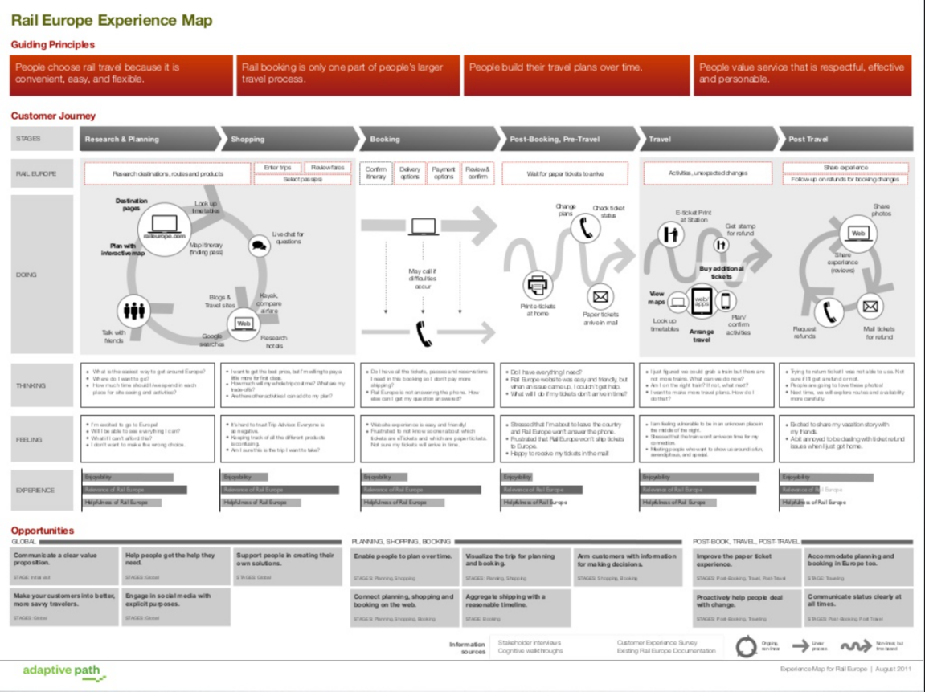

図1-2：Adaptive Path社によるRail EuropeのCJM  
（出典：Adaptive Path社）

### Outside-Inの視点

CJMはその目的に合わせて、As-Is（現状） – To-Be（プラン）とInside-Out（既存サービス視点） – Outside-In（顧客視点）の四象限で考えることができる（表1）。

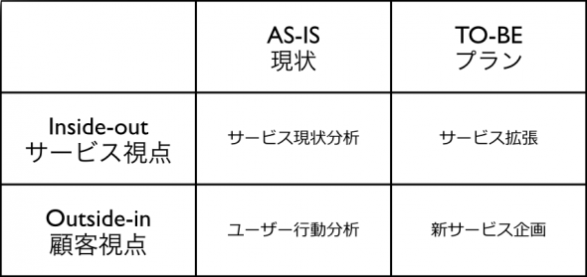

表1：カスタマージャーニーマップの4象限  
（出典：株式会社コンセント）

As-IsとTo-Beは、「現状＝事実」と「あるべき姿＝ありたい未来像」と表現することもできる。これは調査に基づいた事実に基づいたものなのか、ありたい姿を描いているのかの違いとなる。CJMは現状の共有と企画立案の共有とのどちらにも用いることができるパワフルなツールであるが、この違いは意識しておく必要がある。

これに加え、サービスデザインにおいて特に意識するべきはInside-OutとOutside-Inの区別である。Inside-Outは現状の組織の担当範囲、サービスに基づくユーザー行動を指す。つまり、現状施策がどのようにユーザーに用いられているか、を可視化することになる。例えば特許出願業務であれば、手続きをユーザーがどのように遂行するかのCJMとなる。

これに対してOutside-Inとは、サービス提供側の現状はさておき、ユーザーの日常がどのようなものなのか、関係する行動がどのように生まれていくのかを記述する。上記の特許出願であれば、特許出願の段階以前に、ユーザーの通常の業務がどのように遂行されていて、どういった状況・タイミングで特許を検討し、最終的にどのように出願プロセスを遂行し、特許権はどのように活用するのか、といったところまで含んで考えることである。この一連のプロセスにおいては、特許出願を検討したが、面倒で出願しなかった、コスト的な問題で出願しなかった、といった出願業務自体が発生しないようなユーザー行動も含まれることになる。

このように、あくまでユーザーの目線で日常生活の観点から描くものがOutside-In型のCJMである。当然ながら、CJMはこのOutside-In型のものがより新しい発見を含む可能性が高いため望ましいものとなる。しかしながら、多くの場合、CJMを描くといってもInside-Out型のものでとどまっていることが多い。Inside-Out型のCJMでは、期待できる成果としても既存業務の改善にとどまることが多く、ユーザー視点での改善に繋げることは難しい。

また、Outside-In型のTo-Be、つまり真のユーザー目線に立った新しいプランを考える際、多くの場合は既存の業務区分をまたがった、組織横断型の施策やサービスとなる。ユーザーの生活は行政機関や企業の単位とは関係のない、連続的なものであるからである。ユーザーが真に求めているものは「現状で実現可能」なAs-Isの延長線ではないことを意識し、組織を越えたプランを意識しながら改善施策を検討する必要がある。

### バウンダリーオブジェクト

こういったサービスデザインにおける可視化のツールは、バウンダリーオブジェクトであるということが指摘されている。バウンダリーオブジェクトとは、異なった価値観や立場の人々をつなぐための用いられるもの、と定義されている。例えばCJMは、行政の担当者、サービスデザインの専門家、市民といった異なった立場や前提を持つ人々が、ともに同じ「市民の生活」を議論するとき、コミュニケーションのハブとして機能する。この役割がバウンダリーオブジェクトである。いかに事実を調査したレポートがあっても、その読み方は人それぞれであり、共通の理解が得られるとは言い切れない。一方で、異なった立場の人々がCJMを協力して作りあげる作業を通じて共通の理解につながり、互いの理解の相違を知ることもできる。

前述のOutside-In型の施策を検討する際には、部門や省庁をまたがってプランを検討する必要があることは前述の通りだが、このような場合にもCJMなどはバウンダリーオブジェクトとして機能する。

CJMに限らず、ペルソナやシナリオ、プロトタイプといったサービスデザインにおける可視化のツールはこういったバウンダリーオブジェクトとしての役割を持っていることは広く認識されるべきであろう。

### ユーザーインターフェイスデザイン

行政ウェブサイトや手続きのためのシステムなどのユーザーインターフェイスデザインにおいて、検討すべきことは多岐にわたるが、基本的には以下の3点に集約される。

#### A) ユーザビリティの確保と最適なユーザー体験の実現

ユーザー体験の検討において最低限確保するべきは、「ユーザビリティ（使い勝手）」と、より最適な利用体験を考慮する「ユーザー体験＝ユーザーエクスペリエンス」である。ユーザビリティとユーザー体験は厳密に区別できるものではないが、そのアプローチにおいては考え方のスコープが異なる部分があり、プロジェクト当初では分けて考えることが有効となる。

前者の「ユーザビリティ」は、基本的にISO9241-210 インタラクティブシステムにおける人間中心設計（JIS Z 8530:2019）などのプロセスにのっとったエンジニアリングによって改善が見込めるものであり、組織のデザインアプローチのなかで標準的に取り込むべきものである。特にこれからの行政システムは、従来のパッケージ型のソフトウェアと異なり、常にアジャイル的に改善が可能なオンライン型のサービスであり、ユーザビリティ改善の活動は定常的に遂行することを前提とすべきである。

後者の最適なユーザー体験＝ユーザーエクスペリエンスの実現は、3節で述べたカスタマージャーニーマップの視点に基づいて、部門や制度をまたがって検討がなされるべきものである。このユーザー体験の包括的な検討がなされていないと、いかにユーザビリティが優れていてもそれは局所的な最適化であり、ユーザー＝市民にとって意味のないものになってしまう。

このユーザー体験の最適化は、部門横断的なユーザー視点が欠かせないものであり、これからの企画や施策の立案時には必ず取り込む必要がある。

#### B) オブジェクト指向UIデザイン

ユーザーインターフェイスデザインにおいて、特にその設計によってユーザビリティは大きく変化する。カスタマージャーニーやシナリオなどに基づいてユーザーインターフェイスをそのまま画面設計してしまうと、そのインターフェイスは「タスク型」となってしまい、特定のタスクにのみ最適化され、ユーザーの多様な利用状況の観点にはそぐわない結果となってしまう。この場合、いくらユーザビリティテストを繰り返して局所的に改善を繰り返しても、その品質には限界がある。

こういった場合、ユーザーインターフェイスの設計において、タスク型ではなく、サービス＝アプリケーションにおいて扱われる情報や操作を「オブジェクトモデル」として抽象化し、それに対して操作（インタラクション）や表現（ビュー）の設計を行う「オブジェクト指向ユーザーインターフェイスデザイン」のアプローチを取る必要がある。

特に日本の行政システムにおいて、システム開発に付随してユーザーインターフェイスを設計する場合、タスク型のものになってしまっていることが多く、この結果から使いにくくなってしまっているケースが多い。

ユーザーインターフェイスの開発においては、表面的なインターフェイスデザインだけでなく、いちどオブジェクトまで戻って設計を行うことが必要である。

参考文献：オブジェクト指向UIデザイン／上野学

#### デザインシステムの構築

行政システムのような大規模かつ継続的なプロジェクトにおいては、サービスやインターフェイスで構成される「デジタルプロダクト」が目的を果たすために、一貫性をもって編成された一連のパターンと慣習のセットは「デザインシステム」と呼ばれる。

デジタルプロダクトにおいて、デザインパターンは、機能パターンと認知デザインパターンとで構成される：

機能パターン：ボタン、ヘッダー、フォーム要素、メニュー

認知パターン：アイコン、色、タイポグラフィ（フォント）

プロジェクトごとに、そのプロジェクトにおいての方針を示した「デザイン原則」と上記パターンを定義し、デザインシステムを構築する。

組織においては、デザイン責任者（Chief Design Officer）を配置し、このデザインシステムの運用・保守を行う。

参考文献：Design Systems ―デジタルプロダクトのためのデザインシステム実践ガイド／Alla Kholmatova

### インクルーシブサービスデザイン

幅広い人の多様性を認め、それを活用する方法論をインクルーシブデザインと呼ぶ。Microsoft、Googleでインクルーシブデザインをリードするキャット・ホームズによれば、インクルーシブデザインにおいて最も重要なことは、様々な視点を持つ人々を包摂し、彼らから学ぶことであるという。

インクルーシブデザインのプロセスとしては、1.排除を認識する、2,多様性から学ぶ、3.ひとりのために解決し、それを大勢に拡張する。という要素が重要と指摘されている。(Kat Holmes, Mismatch: How Inclusion Shapes Design)。

特に1.の排除(exclusion)については意識的なものでなくとも、サービス提供者、開発者の無意識のバイアスによって生じることがあり、自身が何を排除しているのかを認識することが出発点となる。この対策としては、例えば、障害者等のスペシャルニーズを持つユーザーにサービス開発のプロセスに参加してもらうことなどが考えられる。

サービスデザインプロジェクトにおいて、多様性を受け入れることにはさまざまな抵抗が考えられる。米国のスタートアップAirbnbのInclusive Design Leadである、Benjamin Earl-Evance氏によれば、プロジェクトにおいてインクルーシブデザインを実施する際のネガティブな意見には以下のようなパターンが見られるという：

個人観点

- 時間がかかる：インクルーシブデザインの実施には時間がかかる

- 自分には関係ない：長期的成果を直感的に理解できない

- なんか違う：習慣と異なることに違和感を持つ

- どこからはじめたらよいかわからない：インクルーシブデザインはまだ分野として新しく知識が普及していない

ビジネス観点

- リソースが足りない：特に初期段階では外部リソースが必要

- 対象者は少ない：潜在的なユーザーを見逃してしまっていることが多い

出展：Service Design Global Conference 2020での基調講演より

こういった反応は、ビジネス・公共のどちらでも見られていたが、昨今ではインクルーシブなアプローチはビジネスにも寄与するととらえられてきている。実際、Evance氏によれば、Airbnbにおいてインクルーシブなサービスデザインはビジネス的な成果を挙げているという。もちろん公共部門においてのサービスデザインにおいても、インクルーシブなアプローチはすべての人に対してのサービス品質に寄与するといえるだろう。

### サービスデザインが求められる背景

サービスデザインのプロジェクトは、具体的にはファシリテーター役を務めるサービスデザインの専門家（サービスデザイナー）を中心に、行政の担当者、市民などが参加して進められる。

テクノロジーや社会環境が急速に変化し、行政が抱える課題もより複雑になっている現在、英RCA（Royal College of Art）のニコラス・レボレドは、行政にイノベーションが求められる要因を以下の3点であると指摘している[4]。

1. リソースの活用
   * 行政は公的支出の削減を余儀なくされており、より少ないリソースでより多くの成果をあげていかねばならない。
   * また、公共サービスにも民間と同等以上の質が求められており、質の向上もはからなければならない。
2. 信頼の回復
   * 世界中の民主主義国家では行政に対する信頼が低下しており、情報公開、透明性の向上、市民参加型で開かれた行政の実現を通し、公共機関への信頼を回復させなければならない。
3. 公共課題の複雑化
   * 社会的にも経済的にも公共課題は複雑化しており、従来の手法では対応が難しくなっている。
   * 体系的でホリスティック（包括的）、より人同士が関わり合う政策アプローチに変革しなければならない。

### 政策デザインにおけるサービスデザインの貢献

レボレドはこういった状況のなか、政策デザインにおけるサービスデザイン貢献は、以下の3つの重要な要素にまとめられるとしている：

1. スタンスを変える：公的な問題と政策の中心にいる人々  
   サービスデザインは住民中心の政策ソリューションである。
2. 政策デザインのための実践的アプローチ：意思決定に向けた実験  
   従来の公共政策は、他者の行動範囲を確定して、そこでの望ましい成果を期待してこれを行うのに対して、デザイン（サービスデザイン）は、具体的な状況を改善したいユーザーに向けたアイデアを具体案に落とし込む実践的なアプローチをとる。
3. コミュニケーションのための、もう1つの言語  
   デザインには具体的・視覚的な特性があり、新しいコミュニケーションツールを提示し、政策立案チーム内のデザインや、他者とコミュニケーションする際の説得材料として利用できる。

こういった特徴から、世界的に行政サービスにおいて2010年代からサービスデザインの適用は盛んとなった。英GDS（Government Digital Service）は、サービスデザイン実践の先駆者としてもよく知られており、サービスデザインアプローチによって、数々の新規サービスを立ち上げてきている。また、デジタルサービス以外の政策立案一般についても、英NESTA（National Endowment for Science, Technology, and the Arts）、フィンランド Sitra（Suomen Itsenäisyyden Juhlarahasto）といったPublic Sector Innovation Lab（PSI Lab）と呼ばれる公共デザインラボがサービスデザインを実践している。

### 継続的なサービスデザイン

現在、GDSでは立ち上げたサービスをいかに各省庁が運用・発展させていくかという課題に取り組んでおり、2017年のサービスデザインの国際会議 Service Design Global Conferenceでは、GDSのDirector of Design and StandardであるLouise Downe氏は基調講演において、以下の10点が規模と継続のためのに必要であるという提言を行った[5]。

1. **デザイナを雇い、コミュニティを作れ**Hire designers and build communities.
2. **標準化を中央集権化させない**  
   Standardize don’t centralize.
3. **組織的に展開できるようにする**  
   Enable the network.
4. **将来をデザインできるものをデザインする**  
   Design something the future can design.
5. **手を汚せ**Get your hands dirty.
6. **未来に向かってデザインする**  
   Design it forward.
7. **うまくやっていること理解する**  
   Understand how well you’re doing.
8. **いっしょに働けるようにする**  
   Enable people to work together.
9. **（サイロ化された組織に対して）権力を代替する組織をつくる**  
   Create alternative structures of power.
10. **批判的であれ**  
    Be critical.

サービスデザインの取り組みは、一部の部門だけが実施すればよいものではなく、組織全体で導入されなければならない。そういった観点でこの提言はこれからのサービスデザインの原則として考えていかなければならないものといえるであろう。

参考

This is Service Design Doing サービスデザインの実践（2020）

Marc Stickdorn、他

<http://www.bnn.co.jp/books/10251/>

経済産業省 サービスデザイン研究会 手引書及び報告書（2000）

経済産業省 商務・サービスグループ クールジャパン政策課 デザイン政策室

<https://www.meti.go.jp/shingikai/mono_info_service/service_design/20200420_report.html>

行政におけるサービスデザイン推進に関する調査研究（2017）

一般社団法人行政情報システム研究所

<https://www.iais.or.jp/reports/labreport/20180331/servicedesign2017/>

Service Design Impact Report: Public Sector 日本語版（2016）

Service Design Network

<https://www.service-design-network.org/chapters/japan/headlines/service-design-impact-report-public-sectorjpfull>

カスタマージャーニーマップのパターン｜株式会社コンセント

<https://www.concentinc.jp/design_research/2013/12/customer-journey-map-patterns/>

オブジェクト指向UIデザイン – 使いやすいソフトウェアの原則（2020）

ソシオメディア株式会社

技術評論社

Design Systems – デジタルプロダクトのためのデザインシステム実践ガイド（2018）

アラ・コルマトヴァ

ボーンデジタル

# 行政のシステム開発におけるサービスデザインの活用

デジタル・ガバメント実現のためのグランドデザインでは、行政サービスのAPI化により、行政サービスと民間のサービスとが有機的に連携し、個々の利用者の状況に応じたチャネルを用いて行政サービスが享受できる世界を目指すとされている。行政が利用者とのインターフェイスを個別に構築するのではなく、利用者が日常生活で活用している民間サービスを行政とのタッチポイントとする事を前提としている。また、バックヤードの処理においても、個別のサービスに応じたシステムをサービス毎に構築するのではなく、共通部品の活用とAPIの組み合わせで、各々のサービスを提供していくとしている。

このようなデジタル・ガバメントを実現するためには、国民、事業者といった抽象的な概念ではなく、当該サービスの利用者を明確に定義する必要がある。さらには、民間事業者との連携が不可欠であり、特に、官民が連携したサービスの構築にあたっては利用者との接点となる民間事業者と協働なくして、サービスとしての円滑な運用が実現できない。

ここでは、デジタル・ガバメントにおいて、行政サービスの起点として重要な位置を占め、行政手続きの電子申請ポータル機能を有するe-Gov[6]の再構築に際して、サービスデザインワークショップとして、その直接の利用者を対象とした取組、並びに、行政が提供するAPIを利用してサービスを行うSaaS事業者と、行政側のAPIの設計ならびにシステム構築を請負ったSIベンダ、行政の担当府省の３者協働によるAPIの構築に向けたワークショップを紹介する。

## サービスデザインに向けた取り組みの考え方

行政手続における従来の電子化の取組は、国民とのインターフェイス（UI）のデジタル化という、提供者側からみたある意味狭い範囲でのものでしかなかった。一方デジタル・ガバメントの構築にあたっては、行政サービスと利用の接点であるe-Govの利用体験（UX）によって顧客が得る価値を重視することが求められ、従来とは180度視点を変えた取り組みが必要となる。そのため、e-Govの再構築にあたり、サービスデザイン思考の原則に基づき、以下の５つの観点[7]からエンドユーザーへの価値提供を実現するための取組を実施した。

・ユーザー中心（User-Centered）

・共創（Co-creative）

・インタラクションの連続性（Sequencing）

・物的証拠（Evidencing）

・全体的な視点（Holistic）

## サービスデザインワークショップの実施状況

e-Govの利用状況について電子申請数等の分析によれば、e-GovのGUIを直接利用して申請を行うユーザーは、社会保険関係の届出を行っている社労士がその大半を占めている。一方、電子申請件数の７割以上がAPI対応ソフトウェアによる申請となっている[8]。その為、e-Govの更改のおけるサービスデザインの取組は、e-Govの利用形態の違いにより、主要顧客を大きく2つの対象に分けて実施した。一つは、e-Govを直接用いて（e-GovのGUI画面を用いて）申請を行う申請者（①）、もう一つは、e-GovのAPIに接続して事業会社にサービスを提供するアプリケーションベンダの開発者（e-GovのAPIに接続する自社ソフトを開発するエンジニア）（②）である。この2者はe-Govの利用者ではあるものの、利用形態・目的は異なっており、e-Govが彼らに提供しなければならないユーザー価値も異なってくる。

### e-Gov直接の利用者とのワークショップ

e-Govの直接の利用者としては、社労士およびそれに準じる企業担当者とした取組を行なった。利用者のUXを考える際に重要なことは、具体的なユーザーとその利用シーンを想定した検討である。そのため、本検討においては、具体的なユーザーを想定した「キャッチ＆トライ」のアプローチ[9]を採用し、ワークショップ形式でこれを複数回すことで、モックアップという具体的な形に落とし込んだ仮説をさらに改善にしていくこと繰り返した。

尚、ワークショップの参加メンバーは、社労士、制度所管省庁、e-Govの開発ベンダ、e-Govの所管課をメンバーとして、ワークショップの運営、ファシリテーションは専門のコンサル会社に依頼した。

具体的なワークショップの手順は以下である。

1. ユーザビリティテスト（1回目のキャッチ：課題抽出）

・現在利用者がe-Gov利用時にどの点に不満を感じているのか、どこで躓くのかを把握するためのユーザビリティテスト。

・e-Govの利用者として想定される様々な属性の被験者が、実際の申請プロセス（例：社会保険被保険者資格取得の届出）を行い、操作中に感じたことはできるだけ口に出してもらい、操作画面、発話内容、操作の様子を観察・記録。

1. ユーザー行動フローの整理（ペルソナ・As Isジャーニーマップ）

・利用者のニーズ把握を行うため、e-Gov利用者のペルソナ及びそのペルソナのジャーニーマップを作成。ペルソナ、ジャーニーマップの作成にあたっては、サービス提供側（総務省職員及び次期e-Gov設計開発受託事業者）だけでなく、実際の利用者である社会保険労務士や、制度所管の厚生労働省職員も参画。

・ユーザビリティテストの結果、社会保険労務士等の参加者からの意見を踏まえ、利用者像の整理、現状の課題認識、今後の目指すべきあり方やそのためのアイデアを出し。

1. To Beジャーニーマップ作成

・総務省職員（e-Gov担当）と次期e-Gov設計開発受託事業者で、内部ワークショップを開催し、課題の解決アイデア、次期更改において実施すべきもの、実施しないもの、将来的には考慮するもの、に分類して、To Beジャーニーマップを完成。

1. 情報設計

・１回目のキャッチで導き出したものを、サイト構成図や画面遷移のイメージ等の目に見える形に落とし込み。抽象的な概念やアイデアベースだったものを目に見える形に落とし込んでいくことで、より具体的に改善点を発見。

1. ユーザビリティテスト（2回目：再度のキャッチ＆トライ）

・1回目の「キャッチ」＆「トライ」のサイクルが回った後、再び利用者の反応を捉える「キャッチ」の段階を設定

・トライの段階で設計したモックアップを用いて再びユーザビリティテストを実施。

・ユーザビリティテストの結果も踏まえ、ビジュアルデザイン、モックアップを実際のページのビジュアルに近い形で作成。

1. ユーザビリティテスト（3回目：最終調整）

・今までの成果を評価するための最終的なユーザビリティテスト。

・最終調整を行い、画面・機能・非機能の要件を決定。

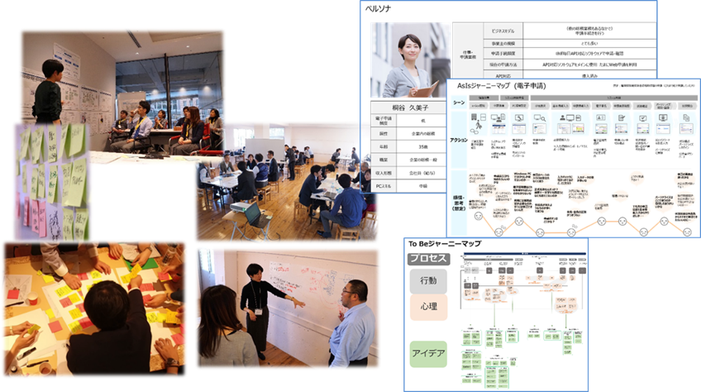

図2-1: e-Govワークショップの様子とカスタマージャーニーマップ

### アプリケーション開発ベンダとの協働作業

電子申請の大半を占めるAPI経由の申請をより使いやすものにすることが、申請者の利便性向上に資すると考えられる。その為、e-GovのAPI開発にあたっては、エンドユーザーにインターフェイスを提供するAPI対応サービスの開発事業者にとって使い勝手のよいAPIをe-Govが提供することが求められ、e-Gov-APIの直接の利用者であるAPI対応ベンダと協業することが必須となる。このような考え方から、次期更改に向けたAPI仕様の検討段階から、民間ソフトウェアの開発事業者を巻き込み、協働して仕様を作り上げていくことを目的として「Code for e-Gov(C4e)」という共創の場を立ち上げた。

「Code for e-Gov」では、API連携を行う利用者（API対応サービスの開発事業者）が、エンドユーザーへのサービス提供者の立場での利便性向上と、アプリケーションの開発者の立場で開発に用いやすいAPI仕様並びにAPIの利用環境整備を目指し、検討段階から次期e-Govの開発事業者と協働して、次期API仕様を作り上げた。

ここでは、事業者間の利害関係を排し、事業者間の非競争領域となる国が提供するAPI仕様に対して、開発エンジニアの視点で意見や要望を提示するとともに、次期e-Govの基本コンセプトや手続きそのものの考え方を含め、関係者間で認識を共有した。

参加者はアプリケーションの開発ベンダ（APベンダ）、e-Govの開発ベンダ、制度所管省、e-Gov所管課である。APベンダ及びe-Gov開発ベンダの参加者は、直接API開発を行っている技術者とし、純粋に技術的観点からAPIの仕様について議論を行える環境を整えた。また、制度所管省を加えることで、技術者からの制度的な疑問点やバックヤードの仕組みについて解説できることで、想像や誤解に基づく不要な議論を避けるようにした。

実際の会合は、月１回程度で全5回の実会合を開催し、参加APベンダの会議室を持ち回りで利用した。会合では毎回テーマを決めて、利用者認証・認可方式や、Web API方式、データ構造定義など、技術的な要素について議論した。各会での議論の結果を受け、e-Gov開発ベンダがAPI仕様に反映させていった。また、時間的・予算的制約から、反映が難しいものについては、Slackや次回会合で代替え案等を議論しつつも、仕様への反映を見送りとする場合もあった。

会議のファシリテーションは総務省の技術顧問が行い、e-Gov開発ベンダを含め、各社の主張が偏らないように留意しながら会議運営を行った。

また、運営に際しては、より頻繁・手軽に意見交換を実施するために、実会合に加え、Slackを用いて質問や資料の共有を行い、実会合でのフォローアップを含め、実会合でより深い議論ができるように工夫した。

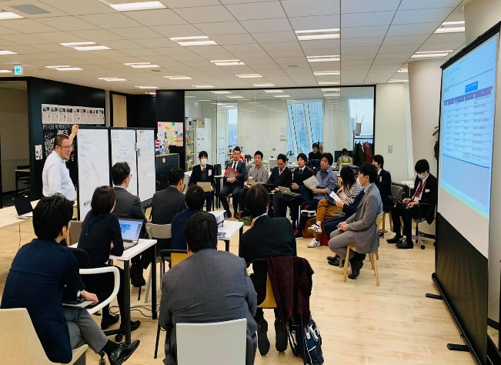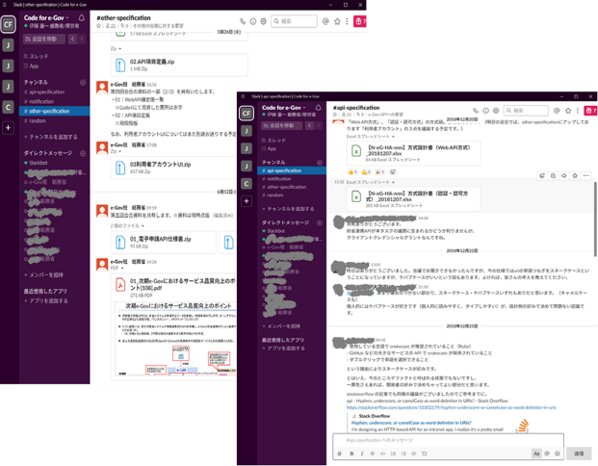

図2-2：Code for e-Gov の様子とSlackによる情報共有の例

## Lesson Learned

e-Gov改修における利害関係者を巻き込んだ共創の取り組みを進める中で得た学びとして、取組の成功要因と今後このような取組を行うにあったっての課題等についてまとめる。

### 成功要因

・当職員が前向きに取り組んだこと。

* + 改革マインドがある職員が主体的に取り組んだこと。特に、外部のコミュニティに積極参加するオープンマインドであり、ワークショップやCode for e-Govに楽しんで参加していたこと。
  + 「やろうという」マインドを持った職員が、その思いを実現する環境（内部・外部）が整っていたこと。
* プロジェクトとしてユーザー（顧客）の定義をきちんとできた事。
  + 国民とか市民とか抽象概念ではなく、e-Govの利用者・利用形態を分析し、利用者の違いでUXが大きく異なる点に着目し個別に検討したこと。
* ステークホルダーをきちんと巻き込めたこと
  + 社労士やAPIベンダ等、外部のステークホルダーから取組の評価など積極的な協力が得られたこと。その背景として、外部ステークホルダーとのコミュニケーションチャネルが比較的太くできていたこと。
  + 制度所管省庁の職員も一部ではあるが参加し、手続きの考え方や実際の所管省庁側の仕組みを踏まえた要求事項の説明が得られたこと。これにより、仕様の背景についての共通理解が進んだうえで、仕様策定や改善方針の議論が出来たこと。
  + e-Gov開発ベンダも参加したことで、APIの設計・構築においてユーザーの声を直接反映できたこと。また、開発側の制約条件を直接伝える事で、APIベンダの理解を得やすくなるとともに、APIベンダ側での運用による回避策の検討がなされ、結果エンドユーザーのサービス向上に資することができたこと。
* 個別の利害を超えたコミュニケーションが出来た事
  + APIベンダや次期e-Govの構築事業者の営業担当を入れずに、参加者を技術者に限ったことで、個別利害に基づいた議論がなされないように、ファシリテーションが機能したこと。
* 既存システムの改修であったこと
  + 現実に使われているサービスの改修であったことから、ユーザーテストがやりやすかったこと。また、日々のサービスデスクや等への問い合わせ内容から、ユーザーの不満や課題について、あらかじめ仮説がたれられたこと。

### 取組にあたっての課題

・参加メンバーとチーム構成

参加者それぞれが、気づきを得るような構成となることが必要。特に、手続きのend to end の各役割を担う人を同じチームにする事や、多様なバックボーンを持つ参加者を一定程度の人数を集め、複数チームを形成させられるかがカギとなる。

また、技術検討では、参加者が相応の問題意識を持ち、技術者視点で活発な議論をすることが前提であり、お客様としての参加や個社の利益誘導をはかる人の参加は断る事が最も重要である。

これには、日ごろからのステークホルダーとのチャネル構築が必須であり、一定の信頼が醸成されていないと、協力は得られないと考える。

・ファシリテーション

e-Govワークショップでは、ファシリテーションを専門のコンサルタントに依頼した。現状、ワークショップのファシリテーションは職員ではかなり難易度が高い。職員が、ファシリテーションに係る教育を受ける機会がないことも課題である。今後、政府情報システムの刷新だけでなく、行政サービスのDX化は業務DXの化と合わせて実施する必要があるため、各制度原課を含め外部ステークホルダーを集めたワークショップ等の開催機会が増加すると考えられる。

また、技術検討においては、一定程度のファシリテーションスキルとシステム知識、業務知識を併せ持つ人材が必要となる。各参加者の論点を整理しつつ、議論を進める必要があるため、制度を含めたある程度広範囲にわたる知見がないと、意味ある議論を触発するファシリテーションが難しい。

今後は、業務・システム・ファシリテーションの３つの視点で、ワークショップをリードできる職員の育成について、如何に職員育成プログラムに組み込んでいけるかがカギとなる。

一方、当面は、ファシリテーションをサポートする仕組みや組織が必要となる。職員は、複数のプロジェクトを経験することで、ともに楽しんで学んで経験していく事で力をつけ、自ら企画できるように成長させることが重要であると考える。

・業務改善(業務のDX化)とセット

本来であれば、電子申請のUXは単なる使い勝手ではなく、申請対象となる業務の内容・申請の目的を踏まえた検討が必要である。その為には、業務知識（制度と運用の双方）がある職員の参画は不可欠となる。申請データがどのように使われ、何がポイントとなるのかを共有することで、ユーザーにとってより良いUXの実現にむけたアイデア等が出てくる。さらには、明らかになった課題について、対象となる業務のBPRを前提として検討されることが必要となる。表面だけの改善は、そのしわ寄せがどこか（例えば、行政職員の負担増）に行くことになる。行政職員も重要なユーザーであることからも、真のUXの改善とはならない。

利用者が抱いている不満を、制度運用の変革や、場合によっては制度改正をつうじて解消してくことも必要となる。行政サービスのDX化は、使い勝手の改善だけでは解決できない課題が一定程度存在している。

サービスデザインは、制度改正を含めた従来のビジネスモデルの変革を求めるものであるため、実践の段階では、様々なところで壁や抵抗に遭遇する可能性が高い。特に、決められた所管・役割の範囲内で（サイロ化して）業務を実施している現場においては、横断的な取り組みを行う事のハードルは高い。その為、デザイン思考によるサービス設計を展開していくためには、組織文化や職員のマインドセットを変えるような取り組みもあわせて進める必要がある。

今後に向けては、デザインの本質は「問題の本質は何か」ということを問い続け、課題解決を図る事であるため、単なるフレームワークや手法論・ツールの習得ではなく、実践しながら成功体験を共有していくことが必要である。そのため、座学とOJTを交互に経験させる必要がある。フレームワークだけで問題が解決することはないし、フレームワーク自体もケースによって使い分ける工夫も必要となる。一般に使われているフレームワークを自分達なりに試行錯誤し、カスタマイズしながら取り組むことが必要である。一般にあるサービスデザインの様々な手法（フレームワーク）は、所詮ツールに過ぎないとう事を、実施する過程で当事者が学んでいく事が、デザインの考え方を浸透させる上でのポイントとなる。

その為にも、個別のプロジェクトにおいてスモールスタートで良いので、協業の取組を導入し、継続して実施できる環境を整備しておく必要ある。

一方で、教育的な観点から、サービスデザインの体系だったフレームワークの習得は必須である。実践の段階においては、次に繋がらない単発のワークショップだけでは意味がないが、基礎的な知識としてフレームワークを習得したうえで実践ワークショップに望まなくては、これもまた効果が得られない。教育と実践を交互に経験させることが必要である。

繰り返すが、実際のプロジェクトを繰り返し実践していき、組織に根付かせていくことが必須となる。

# 政府システムにおけるサービスデザインの優良事例

## ３.１　ワンストップサービスにおける取り組み

現状、引越しや介護、死亡・相続等のライフイベントを国民一人ひとりが迎える度に、数多くの行政手続や民間手続を行う必要があり、これらの手続が利用者である国民の負担となっている。また、これらの手続には多くの時間や重複した作業が発生しており、国民の負担だけでなく、行政および民間サービス提供事業者においてもコスト等の負担を発生させている。

このような現状課題に対して、行政手続のみならず民間手続を含めた各種ライフイベントに関する手続全体を、利用者を起点としたサービスデザイン思考で捉え解決策を講じていく取り組みが、各種ワンストップサービスである。本章では、ワンストップサービスの具体的な取り組みとして、引越しワンストップサービス[10]と死亡・相続ワンストップサービス[11]を取り上げる。

### 引越しワンストップサービス

現在、国内では、年間530万人以上の引越しが発生している。都度発生する引越し手続では、国民がそれぞれの異なる事業者窓口へ同じ情報を提出し、類似する業務対応をそれぞれの事業者が行っている。これら双方の負担を軽減するために引越しワンストップサービスの社会実装を行う準備が始まっている。

引越しワンストップサービスでは、引越しを行う利用者が手続を一括で行えるような総合窓口となるポータルサービスを民間事業者が構築することにより、実現を目指している。利用者は、引越しポータル内で手続を一括して行うことができる。

これを実現するためには、多岐にわたる手続の関係機関等、幅広い関係者の意見を反映しながら方策を検討することが不可欠である。そのため、内閣官房IT総合戦略室では、官民の関係機関が一堂に会したサービスデザインワークショップを主催し、実現を目指すサービスの具体像について利用者目線からの意見交換を行い、実現方策について検討を推進した[12]。

ワークショップは計4回開催され、ペルソナの設定やジャーニーマップの作成などを通じて、具体的な手続きの洗い出しのみならず、手続き間の関係性やタイミングなどを明らかにした。これにより、個別手続きの効率化ではなくサービス全体のあり方について議論がなされることとなった。また、可視化されたサービスの全体像を共通認識として用いることで、お互いの立場を理解したうえで全体最適を実現するための方策について、前向きな議論が行われた。

ワークショップの企画およびファシリテーターは、国際会議や民間企業等で同様の取組を推進した経験を持つ政府CIO補佐官が担った。その際には、海外政府等の手法や事例を参考とし、同様の手法を我が国向けにアレンジすることで、海外政府の知見とサービスデザインの考え方の導入をはかった。このように政府CIO補佐官と職員が自ら企画し手法を精査することにより、政府機関が自ら主導権を持つと共に、「一度にやらず、一貫してやる」という長期的な成長を目的とした取組となっていることも特長である。

また、ジャーニーマップの策定に際しては、前述の通り全てのステークホルダーの現状を踏まえたものとなっていることに加え、全ての手続きを洗い出すという実データを踏まえた取組となっていることも、サービスデザイン思考に沿った取組である。何かを変更するためには現状の理解が必要であり、事実の把握が欠かせない。その際に、根拠となる制度はもちろん、どの程度の負荷となっているかを定量的に示すことで、優先的に解決するべき課題が論理的に導かれる。特にワークショップのように多数のステークホルダーが検討に参加する場合には、一部の声の大きな人に振り回されないための工夫としても有効である。



図3-1-1：引越しのカスタマージャーニーマップ

実サービス検証として、2019年に続き、2020年も実証実験を実施した。参加するポータル事業者は、前年から2社増え、2020年は8社で実サービス検証を実施した。

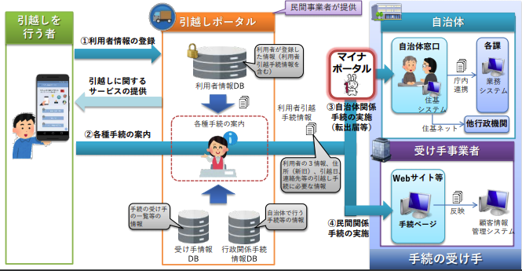

図3-1-2：引越しワンストップサービス全体イメージ

実証実験では、引越し手続にまつわる情報の標準データレイアウトの設計・構築を行い、利用者の提供情報がポータル事業者を経由して受け手事業者各社へ提供された際に、実務作業が機能するかどうかを検証していく。本サービスの社会実装後は、利用者は都度重複した内容を個別に各事業者へ手続きする必要がなくなり、受け手事業者各社も確認の手間や作業工数を削減できることが期待されている。今後の課題としては、ポータル運営事業者と手続の受け手となる各種サービス提供事業者や行窓口の協業を促すことで、一括対応可能な手続先件数の増加、サービスの網羅性の向上を目指していく必要がある。

このような実装を行う上では、データのインターオペラビリティ確保が欠かせない。一方で、全てのデータを統一しようとするという考え方は過去にも存在したが、実現は困難であった。それぞれのステークホルダーは自らに適したデータ構造を保有しており、他者に合わせること自体が負荷となる場合が多いためである。そのため、この実証実験においては、三段階でデータの共有を実現するためのルールを策定し、参加にあたって遵守することを求めている。



図3-1-3：データのインタオペラビリティ確保

共通領域は全ての参加者が守るべきデータ構造について記載しており、IT室が作成した「データ連係モデル」を用いている。一方、全ての参加者にとっては必要がないものの、一部の事業者間では共有する可能性が高く、異なるサービス分野間では意味性が異なる項目がある。例えば住所表記に関して、契約者の居所を指すのか、設備等の設置場所を指すのかについて、取り扱いが異なることがある。そこで、同一の意味性を求めるサービス分野においてはデータ構造の統一をはかることとした。その上で、利用者向けサービスの考え方は事業者によって異なり、競争力を発揮するべき点である。主にユーザインタフェースや複数サービスの統合であるが、これらに関しては参加者が自由に設計し競争するべき領域と整理した。この整理により、参加者にとって自社のアドバンテージを損なうことなく、国民にとって便利で使いやすい取組となるよう工夫している。これをIT室が自ら考案し主導していることがサービスデザインの推進そのものであると言える。

社会実装という観点では、すでに電気や水道といったライフライン提供事業者を中心に、実装が進んでいる分野も存在する。先行してサービス提供してきたポータル事業者である東京電力エナジーパートナー株式会社が運営する「引越しれんらく帳」を活用し、2019年末に神奈川県企業庁で県営水道の使用開始・休止の電子手続きが行えるようになった[13]。このように、徐々に利用者の生活にも利便性を提供することができるようになってきている。

### 死亡・相続ワンストップサービス

厚生労働省の発行する人口動態統計の年間推計を参照すると、2000年に96万人であった年間死亡者数は、2019年には、137万人となっており、我が国の年間死亡者数は年々増加傾向にある[14]。

死亡・相続に関連する手続は多数存在し、死亡届、年金手続、不動産名義変更、税務申告といった行政手続は、それぞれ自治体の各窓口、年金事務所、法務局、税務署と個別に行わなければならない。また、金融機関を始めとした民間事業者においても、各機関に対し戸籍謄抄本等の提出を行うというような繰り返し手続が発生し、亡くなった人の財産保有状況等によっても必要となる手続先は異なるなど、相続人の負担は大きい。加えて、その大半がオンライン化されていないか、オンラインで活用できるようガイドラインが整備されていても、実務では利用されていないというのが現状である。

高齢化の進展により、夫婦世帯でも配偶者が高齢となる場合や、親族がいても離れて暮らしている、疎遠になっているケースなど、世帯構成や家族の在り方も多様化が進む中、遺された親族が担う手続の負担は今後一層増加することが想定される。これらのことから、これまでの死亡・相続に関連する手続の廃止・省略や、重複業務を効率化することが求められている。これが死亡・相続ワンストップサービスの検討の主たる背景である。

しかしながら、死亡手続一つを例に挙げても、行政窓口で遺族の不満や手間といった解消すべき課題を汲み取るのはやや難しい状況にあると考えられる。自治体職員等を対象とした事前調査においても、以下のような点があげられていた。

* 限られた期間内に、手続を完結させることが最優先される。
* 身近な方が亡くなって間もない状況のため、不満や手間といった負担に対し、思考を巡らして提言してもらう余力があるとは考えにくい。
* 行政側にフィードバックする機会がない。アンケートなどの取得も心理的状況を考慮すると依頼をしづらい。
* もし解消されるべき不満を見出したとしても、再度その場面に遺族自身が直面する可能性が低いことから、問題提起のインセンティブが働きづらい。

そのため、遺族からすれば、その場での手続が完了してこの状況を終えることができれば良い。行政側としては、直接的な不満を受けたり業務の改善を行ったりすることよりも、現状の業務を完遂すれば良いということになる。不満が無いから今のままが良い、といった姿勢に陥る典型的なケースである。

しかしながら、重複した内容を聞くことや同じ書類を何度も提出することの非効率さには誰もが気づくことができるが、「ワンストップサービスを構築すること」を出発点とすると、本質的なニーズは何かが見えづらくなってしまい、結果的に使われないサービスを作ってしまうこととなる。利用者の行動や負担を中心に据え、ジャーニーマップやサービスデザインスプリントなどの手法を生かし、本質的な課題と解決策を導き出すことが重要であると考えた。

特に、死亡・相続手続は、引越しや結婚といったライフイベントと異なる特徴を持っている点も検討の念頭に置かなければならなかった。

* 前触れなく訪れることが大半である。
* 手続き対象者となる本人が逝去されており、不在である。
* 故人や遺族の状況に応じて、実施するべき手続が大きく異なる。
* 実際の手続に関与する機会が多くないため、慣れない手続をその都度おこなう必要がある。
* 関係者が多い。行政や民間事業者といった遺族にとっての外部関係者だけでなく、親族等の内部での協議も発生する。

これらの特徴は手続を複雑化させる要因でもある。この課題に取り組むためにも、サービスデザインの基本に則り、手続きありきではなく利用者目線で物事を捉えていかなければならない。

「死亡」「相続」の節目に応じて行動を細分化し、行為や課題を抽出していくことで遺族が体験するジャーニーを正しく理解するよう心がけた。このように体験を棚卸しすることで、普段接点の少ない死亡・相続というライフイベントを具体的に把握できるのも、サービスデザイン思考を活用するメリットとして挙げられる。

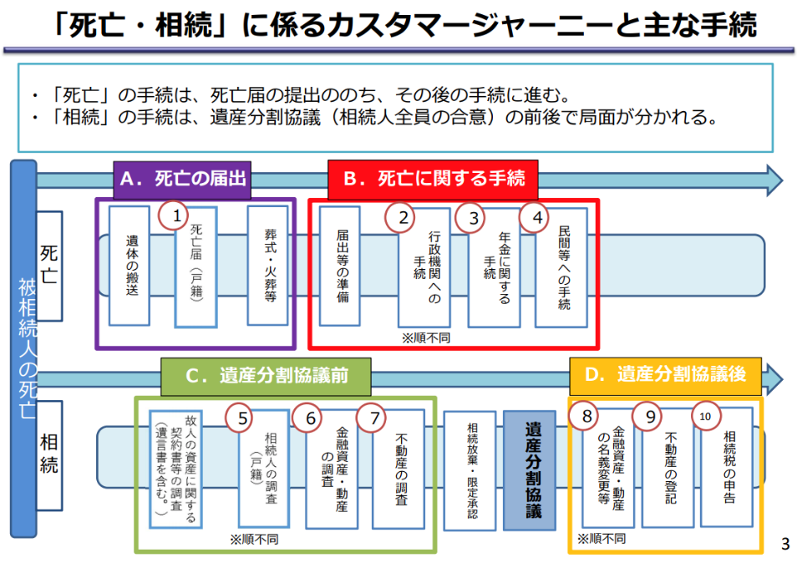

図3-1-4：死亡・相続に係るカスタマージャーニーと主な手続き

前述のとおり、このライフイベントは「死亡」と「相続」というフェーズに大別できる。

「死亡」に関しては、医療機関の他、市区町村に代表される公的な機関、火葬場と葬儀社、および金融機関やライフライン事業者などの民間企業が主要な関係者である。このフェーズで必要とされる故人に関するデータについては、関係者それぞれがほぼ同じ情報を必要としており、先に挙げた引越しワンストップサービスとも重複するものが一定存在することがわかった。そのため、各々のワンストップサービスで個別データ標準案を策定するのではなく、共通領域の活用も検討の視野に入ってくる。また、このフェーズでは、各機関に限られた期間内に提出すべき書類が複数存在する。これをわかりやすくするため、ジャーニーマップに加えてサービスブループリントという手法を用いて、直接的な遺族との接点だけでなく、各ステークホルダーの業務プロセスやサポートフローを洗い出した。

関与するステークホルダーの対応や処理の内容が把握できることで、複数回発生している情報提出の要望や、慣習で行われているものの必要性が失われている手続を洗い出すことができるようになる。これによって。対策としてのデジタルを活用した横断的な取り組みが適切なものとなり、対策の便益を享受しやすくなる。

加えて、発生頻度が低いケースの洗い出しも実施する必要がある。例えば、猟銃や刀剣を保有している人が亡くなった場合の対応は、銃砲刀剣類所持等取締法で定められている。所持の許可を受けた者が死亡したことにより許可が失効したときは、死亡の届出をしなければならない者は当該死亡の事実を知った日から起算して十日以内に、許可証を返納しなければならないことが明記されているのである。許可を取得した故人自身は理解しているが、残された遺族が知っているとは限らない義務がある場合など、全体において大きな割合を占めないものの、それらを網羅的に示唆していくことも必要となってくる。何より、こうした網羅性が要求される分野については、人手で実施するよりもシステムで行う方が漏れを減らすことができるはずである。

もう一つのフェーズは「相続」である。

このフェーズでは、法務局や金融機関、各相続人、場合により税理士や司法書士といった関係者が出てくる。相続を確定する流れは、以下の通りである。

* 法で定められている相続人対象者が誰なのか、戸籍を利用して法定相続人の確認を行う。
* 不動産や金融資産などどのような財産があるのか、各金融機関や不動産状況の確認をし、相続財産調査を行う。
* 相続の割合を協議するため、相続人で遺産分割協議を実施する。

この一連の処理のあと、金融資産の名義変更や不動産の登記などを経て、故人の遺産を相続することとなる。遺産分割協議で決められる割合や取り分といった変数は、システム上でワンストップを実現するためのハードルとなるが、全てを一律でワンストップに実現する必要はなく、段階を追って認証や許諾を取得すると考えればよい。デジタルツールを用いてそれぞれの相続人の許諾を取り、決議していくような座組みも検討されるべきかもしれない。

死亡・相続ワンストップサービスは、個別課題に対する対応は急務であり、足元で着手できるおくやみコーナーや支援ナビ（本稿4.2節）といった施策もあれば、電子的戸籍の活用や死亡診断書のオンライン化など、本稿では言及しなかった複雑な課題も存在する。これらを１つ１つクリアしていくことで、遺族の負荷や行政の抱える非効率性を取り除くことができるようになる。

## 3.2　法務省 Web サイト（ホームページ）更新における課題とチャレンジ

### 1) 国民に情報を確実に届けるためのサービスデザイン

法務省のWebサイト（ホームページ）は他省庁同様、いわゆる情報集約型のポータルサイトのような位置づけの巨大なサイトであり、国民向け情報提供機能としての網羅性、一覧性、及び検索性を重視して運用されてきた。

2020年春、新型コロナウイルスの流行に伴う緊急事態宣言発出により、政府においてもそれまで経験のない、職員他のリモートワーク対応を急遽整備する必要性に迫られた。この時同時に、国民向けに新型コロナウイルスへの対応状況や給付金・助成金等の国による対応策についての情報を迅速に提供するための内閣府の特設サイト（内閣官房新型コロナウイルス感染症対策室）が立ち上がった。

このような状況を受けて、法務省においても森まさこ大臣配下(当時)に法務省DX会議が特設された。ここでは大臣と政府CIO補佐官3名を中心としつつ、各調達や緊急度高くデジタル化要請のある案件等の精査を行った。特に、補正予算編成に向けた、コロナウイルス対応やデジタル化による効果が大きく速やかに成果が出るシステム選定やコンサルの必要性精査などを行うこととなった。

そして、その中で調達過程にあった法務省Webサイト刷新について、チャットボット導入を含む大幅なデザイン刷新を検討することが決まった。

これは刷新による効果、国民向け情報提供の迅速性向上に加え、モバイルファースト、検索エンジン最適化、SNS活用促進という観点も併せ、いかに国民向けにサービスをデザインし直すか、という関心事からスタートしている。

その背景には、国民にとって利便性の高いユーザーインターフェイス（UI）を提供し、より発信された情報が届きやすく、国民にとってもアクセスしやすいWeb サイトのユーザー体験（UX）を提供したいという思いがあった。

### 2) これまでの法務省Webサイトの課題と改善観点

これまでの法務省Webサイトは広報室内、事業者共に以下の評価であった。

・実直で少々硬さを感じさせる

・真面目なイメージがある

・全体的に情報過多

　また、パソコン向けWebサイト全盛時代のディレクトリ型サイトを前提としているため、表示が縦長であることで情報の緊急度や重要度が分かり難くなっていた。また、スマートフォンから参照する場合、メニューだけで画面の半分を埋めてしまう状態であった(図3-2-1のスマートフォン表示参照)。

図3-2-1：法務省Webサイトの刷新前レイアウト

そして、このような中で大臣からの指示により、法務省独自のチャットボットを導入、対応することが決定した。ただ、現状のWebサイトのまま、チャットボット調達が先になれば、明らかにUI整合性に無理が生じ、UX観点でも混乱が生じる懸念があった(図3-2-2参照)。

図3-2-2：旧Webサイトにチャットボットを適用したイメージ

そこで、チャットボットの旧サイトとの共存を前提とした調達ではなく、新Webサイトへの移行タイムラグをなくすべく迅速な調達手続を進めていくこととなった。ユーザーである国民目線で考えた場合、いずれもサービスとして提供されていることが重要であるものの、UIデザインの乖離はユーザー体験(UX)を損なう可能性もあるため、慎重に調達と公開の時期について検討を行った。この点は特に行政サービスならではの重要な考慮点と考えられる。

### 3) 改善検討プロセスでサービスデザインをどう取り入れたか

ユーザーである国民の視点を常に念頭に置いて進めた。

・求める情報に確実に速くたどり着けること。

・必要な情報を得てもらうためすぐに離脱されず、満足度も高くなること。

を意識して検討した。具体的な改善コンセプトを次節に示す。

### 4) 新しい法務省 Webサイトのコンセプトと改善観点

法務省の新Webサイトはサービスデザインの本質であるユーザー中心の考え方に基づき、多くの情報を持つサイトからユーザーである国民に伝えたいコンテンツへの誘導をスムーズに促すサイトに変更された。このために、コンテンツをコンパクトにまとめ、情報の見せ方を工夫した。

新デザインは、多くの利用者が慣れているモバイルファーストを意識しており、情報を見つけやすく利用しやすい構成としている。

また、法務省らしいシンプルで信頼感を与えるデザインにしたことで、幅広い年齢層に受け入れられることも意識したものとなっている。以下、具体的に特徴を紹介する。

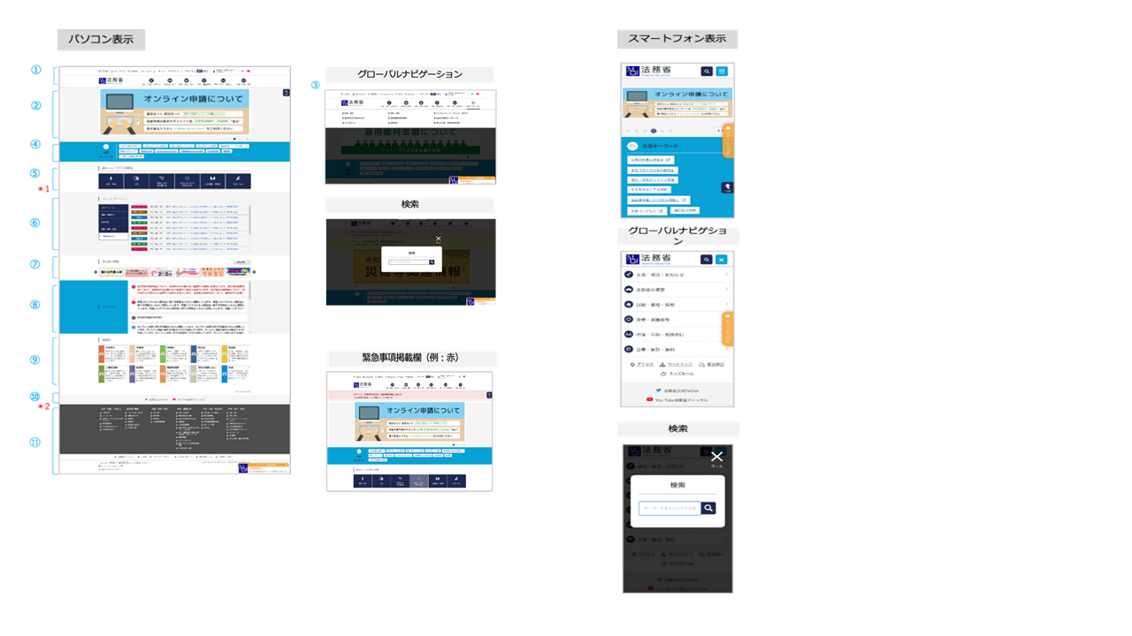

図3-2-3：法務省Webサイト刷新後のレイアウト

① グローバルナビゲーション

・ホームページの道案内役として必要な要素を追加した。

・アクセス（フッターから移動）：初めて法務省へ来省する方を意識。

・キッズルーム（その他から移動）：  
子供向け情報だが大人にとってもコンパクトで有用な情報源となる。

・SNSリンク：Twitter、YouTubeリンクを設置。最新情報拡散に有効。

② スライド（フォトニュース、大バナー）

・最大20件まで表示を可能。利用者に与える印象の高いコンテンツのため、

大バナーのデザインを刷新。

③ 検索

・検索ボタン押下時に閲覧中の画面をブラックアウトし、  
検索画面を大きく表示するようにした。

④ 注目のキーワード

・訴求を高めるため、背景色を設け他のコンテンツと差別化を図った。

⑤ 暮らしとつながる法務省 （新規コンテンツ）

・「法務省は皆さんと身近につながっています」と周知するコンテンツ。

⑥ インフォメーション

・モバイルファーストを意識し、見せ方を“もっと見る”ボタンから、  
縦スクロール表示に変更。ボタン押下の手間なく、コンパクトに記事を読み進めることができる。

・旧Webサイトの機能を生かし、アイコンや色の差別化を踏襲。  
・管理者の負担を軽減し、利用者にも下層ページに移動した時に違和感なく閲覧を続けることが可能。

⑦ その他の情報

・「その他の情報」と「その他」を一つに統合。  
表示するバナーもスライド形式で6件ごとに表示し求める情報が見つけやすくなるよう工夫。

⑧ トピックス

・モバイルファーストを意識し、縦スクロールを活用。  
訴求項目や重要箇所にメリハリをつけてポイントをわかりやすくした。

⑨ 組織別

・各組織に概要説明を表示し、下層ページがある組織にはサブメニューを  
設けた。利用者は、ページ遷移の手間を省き求める情報へ到達できる。

⑩ SNSリンク（新規コンテンツ）

・法務省公式SNSへのリンクアイコンを表示。

管理者が任意で最大4件までアイコンの追加削除を編集することが可能。

⑪ フッター

・その他から移動した、「広報誌」リンクを追加。

### 5) チャットボットのQA設計と運用改善について

なお、チャットボットについては、QAをどのように設計するかが重要となる。この点に関し、どのように検討してきたか、また運用改善をどのように考えて取り組んでいるかについて記載しておきたい。

チャットボットは、まずは法務省として寄せられる典型的なQAを準備し、それに対応した。その中で、問い合わせ数、関心の高いトピックなども把握可能になり、また履歴を確認することができるため運用改善に向けたアクションが取りやすくなった。利用者目線での改善という観点で、どういう情報が求められているかを把握できるようになったことは大きい。チャットボットのメンテナンスもそれに合わせて計画し、実施している。

なお、前述の通り、このチャットボットは既に旧Webサイトの状態で導入されていたので、新Webサイトのデザインはチャットボットが入ることを前提として検討できた。そのためトンマナや色合い等は合わせやすかったことも付記しておく。

### 6) Lessons Learned

* + 改善検討において苦労した点

このようなレガシーと評されるサイトであっても、よく利用するユーザーがいることは事実である。このような人々にとってはそのままの方が良く、変更されることでかえって使いづらくなり、必要な情報にたどり着きにくくなることがある。一方で初めての人に対しては、徹底的に親切なわかりやすいサイトであることを訴求したい。

そこで、初めての人でも既存のよく利用する人でも、目的別に探しやすくなるようにナビゲーションにこだわり、ここに注力した。すなわち、このWebサイトをパッとみたときに、以前よりずっと見やすくなったという印象を持たせつつ、訪問してくれたユーザーに対してお知らせしたい情報量自体は、実はそれほど変わっていないと言える。

* + リリース後の継続的な改善活動のために必要なこと

レスポンシブWebデザインに変更できたことは、幅広く評価を戴いている。広報室としても、トップページとその改装に関しては、一通りOKと考えているようである。一方で今後の課題は次の二回層目以下のWebページ整理であり、これを引き続き検討しているところである。

# 自治体におけるサービスデザインの優良事例

## 湯沢市における特別定額給付金対応

新型コロナ対策において、多くの自治体が完全にデジタル化できない事務作業に直面した。特別定額給付金(以下、給付金)の支給にも遅れが生じることとなり、行政システムの課題が浮き彫りとなった。しかしながら、いくつかの自治体では、限られたリソースや多くの制約がありながらも、職員や関係者の創意工夫で乗り切っている。

そのなかの一つとして、本節では秋田県湯沢市における給付金対応の取り組み事例を紹介する。開発したシステムと業務フローは図4-1に示すとおり、非常にシンプルである。住民に対して、本業務で重要な役割を果たす「確認番号」は郵送で通知し、受付業務は従来通り行った上で、その作業の進捗や振込予定日をLINE Botを通じてお知らせするものである。しかしながら、いつ支給されるかわからない住民の不安解消や、自治体への問い合わせを削減する観点で実用性の高い仕組みとなっており、かつ、これを1週間ほどで実現している。

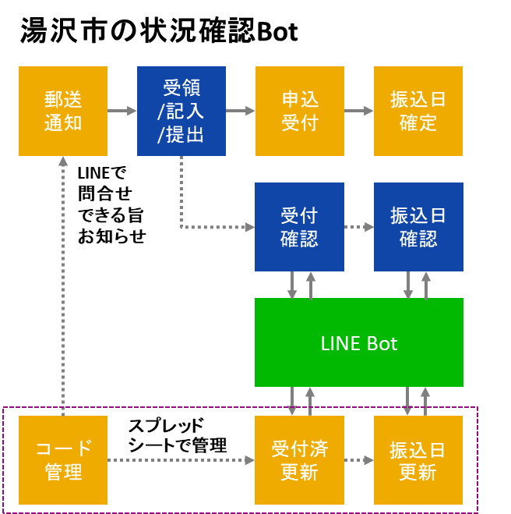

図4-1：湯沢市における給付金対応システム及び業務フロー

この取り組みで優れている点を要約すると下記3点となる。

1. 個人情報を取り扱わないように業務を設計
2. LINEやクラウド上のスプレッドシートなど使い慣れた民間の仕組を利用
3. シビックテックと連携し1週間で構築

この時期、多くの自治体において給付金対応の事務手続きが増えてしまった背景には、マイナンバーや住民基本台帳を軸に、多くの業務を組み立てざるを得なかったことにある。湯沢市においても手続き自体は他の自治体と同じように行ったが、住民への状況の通知や問い合わせ対応を業務として切り出し、簡易な仕組みで実装した点がサービスデザインの観点からすると非常に優れていたと言える。自治体側での事務処理にある程度の時間が必要と考えると、住民が不安を感じて役所に問い合わせをしてくる可能性は高く、利用者である住民目線でその対応を考え、複雑さを排除するために個人情報に依存せずに目的を果たす方法を設計した点は素晴らしい。

また、住民が直接利用することを考慮すると使いやすいユーザーインターフェイスが必要となるが、当時は迅速にシステムを構築しなければならない状況でもあった。このため、利用者が日常生活の中で使い慣れていたLINEをインターフェイスとし、職員側の処理もスプレッドシートで簡易に管理できるよう配慮されている。

そして、これらの仕組みを職員とシビックテックのメンバーが一体となり、サービスデザインやアジャイル開発のアプローチで、3日でプロトタイプを実装し、1週間ほどで運用可能な状況としている。調達仕様書に基づきベンダに発注して構築、納品という従来のやり方では多くの時間がかかり、柔軟性も失われていたであろうことは想像に難くない。なお、湯沢市において本取り組みがスムーズに実施できた背景には、平時より職員とシビックテックのメンバーとの間に交流があったことが影響している。

## 東京都の新型コロナウイルス感染者ダッシュボード

一連の新型コロナ対策の中において、シビックテックとの連携で、大きな成果をあげた事例をもうひとつ紹介したい。東京都がCode for Japanと連携して開発した東京都新型コロナウイルス感染者数ダッシュボードである。

感染者数が増加傾向にあり、人々が不安を感じる中、東京都が感染者情報をとりまとめてオープンデータとして提供し、Code for Japanがそのデータを適切に表示するダッシュボードを短期間のうちに構築した。

加えて、このシステムはGithub上でオープンソースとして公開されており、多くの開発者がボランディアで開発プロジェクトに参加した。追加の機能開発や課題解決を多くの開発者が分担して行い、Pull RequestとしてGithubに登録する。ソースコードを管理するメンバーが内容をチェックし、問題がなければ取り入れてゆくGithubを利用したソフトウェア開発で一般的に行われている流れで開発は非常に早いスピードで進展した。自らも優秀なソフトウェアエンジニアとして知られる台湾のIT担当大臣であるオードリー・タン氏がPull Requestで貢献したことも、参加していた開発者の士気も向上した。その後、この仕組みは他の自治体にも展開され、自治体における新型コロナウイルス感染状況をまとめる事実上の標準的な仕組みとなった。

オープンソースという言葉には、誤解されやすい点も含め、いくつかの意味合いが含まれている。ひとつは、その名の通り、ソフトウェアを構成するソースコード（プログラムと呼ばれるもの）がオープンで誰でも内容を読めるようになっており、状況に合わせて変更や追加をしたり、不具合があった場合に原因を特定し修正したりすることができる。Githubなどで公開されているオープンソースソフトウェアは無償で利用できる場合が多いが、必ずしも無償で、かつ自由に利用できるとは限らない。オープンソースソフトウェアを利用するにあたっては、どのような権利で保護されているかは慎重に検討する必要がある。

また、ソースコードをGithub上でオープンにしさえすれば、シビックテックに興味のある有志のエンジニアがボランティアで保守や追加開発をしてくれるというわけではない。理想的には、東京都の場合のように、ソフトウェア開発に精通したメンバーを職員として擁し、シビックテックのメンバーと連携しながら、尊敬と信頼に基づく適切なリーダーシップをとれる体制を整えられるとよい。そのうえで、各種災害や新型コロナウイルス対策のような非常時だけでなく、平時から各地のCode for Japan支部のようなコミュニティと連携しておくことが重要である。

この章の最後に、シビックテックと連携した行政サービスのオープンソース開発を成功に導くためのヒントを記載しておく。東京都の場合もそうであったように、システム全体をフロントエンドとバックエンドに分割し、システムのコアとなるバックエンドは行政機関が責任を持ってデータを管理してAPIとして公開したり、信頼できる他の団体が提供するオープンデータを利用したりすると良い。そうすることで、プロジェクトに参加するエンジニアは、安心して利用者が使いやすいUI/UXを備えたフロントエンド開発に専念することができる。必ずしもすべての場合に当てはまるわけではないが、データの正確性やシステムのパフォーマンスを保証する開発プロジェクトより、利用者目線で試行錯誤しながら、サービスデザイン思考でよりよいUI/UXを改善してゆくフロントエンド開発の方が、シビックテック開発には向いている。

## おくやみコーナー設置自治体支援ナビと自治体ピッチ

　内閣官房情報通信技術(IT)総合戦略室(以下、IT室)は2019年と2020年の二カ年にわたって、「自治体ピッチ」というイベントを開催している。これは地方自治体のデジタル化の更なる促進を目指し、共同利用可能なシステムやアプリケーション等を、開発者(ベンダ等)が地方自治体に対してプレゼンテーション(ピッチ)し、相互に意見交換を行うことで業務の改善・システムの改善を目指す場である。

今年度のテーマは「次なる感染症対策に備えるために求められる地方自治体のデジタル化とは何か」であった。コロナ禍での実践的かつタイムリーな情報の提供に重点を置き、想定される課題への具体策の共有を目的に行われた。

Code for Japanによる特別講演を合わせ合計21のピッチが行われ、リモート、オンラインをベースにした業務改善ソリューションや公共施設での感染症対策システムが紹介された。

その中でも反響が大きかったのは、特定非営利活動法人Digital Government Labs (以下DGL)の提案した「おくやみコーナー設置自治体支援ナビお試し環境の提供」であった[15]。発表者のDGLは、現役の自治体職員を中心とした組織であり、実際の業務課題に日々接している職員からの発表ということもあり、多くの関心が寄せられた。

具体的には、本稿3.1.節で取り上げた「死亡・相続ワンストップサービス」の中でも、市民向け窓口として特に注目度の高い「おくやみコーナー」について、根底にある基本的な考え方を整理し提供するものである。

おくやみコーナーとは、死亡・相続ライフイベントのうち、自治体における死亡手続に特化したワンストップ窓口の呼称である。

死亡に関する手続は、残された遺族が故人の情報をもとに行う必要がある。これまでは、総合窓口から始まって複数の窓口を巡り、それぞれの窓口で状況を説明した上で個々の手続を行う必要があった。多くの市民にとって経験のない不慣れな手続きであることから、丸一日を要してしまう場合もある。手続きの全体像がわかりにくく、日常生活において聞き慣れない制度や言葉も多いことから、すべての手続きを漏れなく間違いなく行うことができているのかという不安感もある。また、氏名や住所など、同じ情報を何度も窓口に提供するという負担が市民側にあり、行政側も重複する情報を受け取って処理するという業務が発生している。この問題意識に対して、市民の立場から「遺族の気持ちに寄り添う」ことを出発点として考え出された解決策が、おくやみコーナーである。

おくやみコーナーでは、遺族の個々の状況に応じて必要な手続きを洗い出し、手続きの内容の一覧と担当窓口のわかりやすく整理する。また、一部の先進自治体においては、遺族と一緒に各担当窓口で手続を実施する支援策や、おくやみコーナーと各窓口との間で情報連絡を行うことで、遺族はおくやみコーナーだけで死亡に関する手続を完結できるところもある。いわば遺族向けの行政コンシェルジュサービスである。

このような市民向けサービスを整備するためには、おくやみコーナーを担当する職員が全部門の手続きを正しく理解する必要がある。部門を横断した手続を支援するためには、手続の内容や事前確認事項などについて抜け漏れがないよう確認する必要があり、これを正しく行うことの負荷は非常に大きい。それを解決する側面から「支援ナビ」は構築された。

支援ナビとは、本稿3.1.節で取り上げた死亡・相続ワンストップサービスの一環として、2020年5月にIT室より提供を開始したソフトウェアである。遺族が質問に回答していくことで、一人一人の状況を踏まえた実施すべき手続一覧を作成することができる。

死亡・相続ワンストップサービスに関して開催されたワークショップにおいて課題を共有したステークホルダー、すなわち死亡に関する手続きを行う行政と民間組織が共同で開発をおこなったものである。支援ナビの仕組みや各自治体への適合可否を判断できるよう、デモ環境もDGLから提供されている[16]。

先行している自治体の中には、目に見える成果が出ているところもある。全国に先駆けて2017年におくやみコーナーを設置した松阪市では、2019年度の死亡者数が1,912件に対しておくやみコーナーの利用率が73.2%であり、38.8%が事前予約をしてから来庁している。自治体ピッチにおいて松阪市からライブチャットでコメントが寄せられたが、直近の事前予約率が50%くらいまで上がっているとのことであった。市内での告知、宣伝の工夫も必要であるが、実際の利用者から多くの感謝の声が寄せられていることから、良いサービスを作ることによって水平展開が自ずと行われている事例であるといえる[17]。

　自治体ピッチを通じた水平展開の特長として、このように発表者がフィードバックをリアルタイムに受けることができる点もある。支援ナビのピッチにおいては、以下のようなコメントが寄せられた。

* + 来庁時に質問されてもわからない事があるかも知れません。（遺族が支援ナビを）自宅でシミュレーション出来ると、両者にとって負担軽減になりそうですね。
  + ファストレーンを設けるのもいいですね。窓口での待ち時間が少なくなる。

 　デジタル活用の課題に、いわゆるデジタルデバイドがある。スマートフォンやパソコンなどが使えない人の対応はどうするのか、置き去りにするのか、という懸念である。特に死亡・相続という比較的高齢者が多いサービスにおいては、この問題を避けて通ることはできない。

しかしながら、実際のおくやみコーナーと支援ナビの状況を踏まえると、以下の通り整理できる。まず、デジタルを活用できる人はその便益を直接受けることができる。一方、デジタルが苦手で利用しない、例えば電話や対面でのサポートを望む人にも、支援ナビで職員が支援したり連絡を行ったりすることによって、従来以上の高品質なサービスがデジタルの活用によって提供されている。このように、全てをデジタルかつオンラインで完結すれば良いというわけではなく、支援を必要とする市民の状況やサービスの内容に応じて、オンラインとオフラインの適切な組み合わせを検討し、各々のサービスのデジタル化の状況に応じて段階的に組み合わせていくべきである。

# 海外政府におけるサービスデザインの活用　〜イギリス事例を中心に

デジタル・ガバメント施策においてサービスデザインを用い始めたのは、イギリスやデンマークなどのヨーロッパ諸国である。これらの国においては、市民向けサービスの充実や行政の効率化が高く評価され、サービスデザインの行政機関における活用効果であるとされている。本稿では、サービスデザインの生態系を確立したイギリス政府の取組を取り上げる。

## GDSの設立と役割

イギリス政府は国民向けオンラインサービスの刷新を目的として、２０１１年にGovernment Design Service（以下、GDS）を内閣府に設置した。当初は十数名と極めて小さな組織であり、アルファチームと呼ばれていた。

GDSは、まず政府ポータルサイトの見直しに着手しているが、その活動を通じてデザインのルールを策定し、デザイン原則を作り上げた。これらの活動を足がかりとしてチームは拡大を続けたが、正式にその設置を公表したのは同年12月であった。

2012年に政府ポータルサイトはベータ版としてリリースされたが、その際には利用者の満足度などを把握し見直しを推進する「エンゲージメントチーム」が様々な計測をおこなっていた。またベータユーザを募り、詳細なフィードバックを受けて積極的な改善を図っている。

GDSのミッションは、デジタルトランスフォーメーションを主導することによって、政府の業務がすべての人にとってより良いものとなるよう支援することにある。その責務は2020年末現在、以下のように定義されている。

* 政府のデジタル、データ、テクノロジー機能を率いる
* 政府の変革をサポートするためのデジタル、データ、テクノロジーの専門家を育成する
* 政府によるデータの利活用を主導し、公共部門全体におけるデータ駆動型イノベーションをサポートする。これにはデータ標準化機関による標準化の推進が含まれる。
* 一貫性、整合性、品質が確保されたサービスを実現するため、優良事例のガイダンスを作成し助言を行う。
* デジタルサービスの標準を設定し実施する。
* 共通のプラットフォーム、サービス、コンポーネントおよびツールを構築しサポートする。
* 政府が適切なテクノロジーを選択するのを支援し、短期間で柔軟に多種多様のサプライヤーとの関係構築を支援する。
* 公共部門における最先端技術の利活用推進を支援する。

また、政府のデジタル化のプラットフォームとして、政府ポータルサイト（GOV.UK）だけでなく、認証サービス（GOV.UK Verify）や通知サービス（GOV.UK Notify）などを構築し運用している。

そして、政府機関のデジタル、データおよびテクノロジー人材を育成し、サービスデザインを推進するためにGDS Academyを設置している。

## 政府ポータルサイトの見直し

GDSは、まず政府全体のポータルサイト”Directgov”の見直しを手がけた。これが現在のGov.UKに発展し、GDSの成功の象徴ともなっている。

このプロジェクトにおいては、アジャイル開発でありプロトタイプとしてのサービス提供開始が話題となった。当初のサイトはアルファ版であることが示されており、実験的なプロトタイプまたはMVP（Minimum Viable Product）であるとされていた。

この進め方はGDSが自ら掲げる「デザイン原則」に則っている。利用者のニーズを出発点としていること、シンプルに設計された最低限の機能で実装されていること、フィードバックを受けて向上させるアジャイル開発であることなどが挙げられる。

このような進め方に対して様々な意見があったものの、最終的には使い勝手の良さが認められ、政府全体に展開されることとなった。ポータルサイトのみならず、各省庁のサイトも同様の手法で見直されていった。

また、一連の取組のなかで Government as a Platformとしての考え方を進め、共通的な機能について自ら構築し、各省庁に対して基盤サービスを提供している。2020年末時点では以下が対象となっている。

* GOV.UK Design System
* GOV.UK Notify
* GOV.UK Pay
* GOV.UK PaaS
* GOV.UK Registers
* GOV.UK Verify

## デザイン原則

GDSは、まず政府ポータルサイトの見直しに着手しているが、その活動を通じてデザインのルールを整理し積み上げてきた。そして2012年にデザイン原則（Government Design Principles）を策定した。この原則は2019年に更新されている。

1. 利用者のニーズから始める
2. やらなければならないことだけやる
3. データを用いてデザインする
4. シンプルにすることに全力を注ぐ
5. 反復し、また反復する
6. 誰でも使うことができるものとする
7. 文脈を理解する
8. ウェブサイトを作るのではなく、デジタルサービスを作る
9. 統一させるのではなく、一貫性を持たせる
10. オープンにすることで、より良いものとする

GDSのデザイン原則においては「６．誰でも使うことができるものとする」とある通り、特定の者だけが利用可能なサービスとならないこと、すなわちインクルーシブネスを重視していることが特徴的である。これは、GDSのオフィスの窓に貼られた、この紙にも象徴的に現れている。

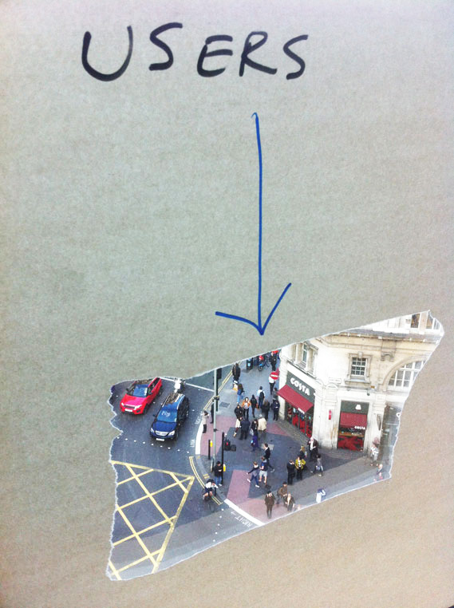

図5−3−1 GDSにおけるUsersの定義

このデザイン原則をより具体化して実現するために、様々なガイダンスが作成されている。例えば　”Government Service Design Manual[18]”が策定されているが、更に実践的なガイダンスとしては “Service Standard” [19]が存在する。その概要は以下の通りである。

* 1. ユーザーとそのニーズを理解する

ユーザーと、ユーザーのために解決しようとしている問題について深く理解する。ユーザーが政府とやり取りしなければならない部分だけでなく、ユーザーが何を達成しようとしているのかを理解するために、全体の文脈を理解すること。

（中略）

サービスチームは、ユーザーが解決する必要のある問題について、次の方法で可能な限り理解する必要がある。

* ユーザーが何を必要としているかを理解するために、ユーザー調査を実施すること。関連する場合は、二次調査と分析も行うこと。
* 仮説をテストするため、迅速に使い捨てのプロトタイプを作成すること。
* ウェブ解析を行うこと。政府のコールセンターから入手可能な情報だけでなく、他のデータ（たとえば民間サービス）と併せて解析することで、問題の理解が高まる。

大部となるため、本稿ではすべては記載しないが、項目を以下に紹介する。このように具体的な活動に結びつけることができるガイダンスの存在は、実態を伴う改革において有効である。

* + - 1. ユーザーとそのニーズを理解する
      2. ユーザーの問題全体を解決する
      3. すべてのチャネルで統合されたユーザ体験を提供する
      4. サービスを使いやすくする
      5. 誰もがサービスを利用できることを確認する
      6. 学際的なチームを確立する
      7. アジャイルな作業方法を使用する
      8. 頻繁に繰り返し改善する
      9. ユーザーのプライバシーを保護する安全なサービスとする
      10. 観測可能な成功を定義し、パフォーマンスデータを公開する
      11. 適切なツールとテクノロジーを選択する
      12. 新しいソースコードはオープン化する
      13. オープンスタンダードや共通のコンポーネントおよびパターンを使用し、それらに貢献する

## エコシステムの確立

GDSの活動を広げサービスデザインを根付かせるためには、人材育成やコミュニティ活動といったエコシステムの確立が必要である。GDSでは、政府におけるデジタル人材を「デジタル、データおよびテクノロジの専門家（Digital, Data and Technology Profession：DDaT）」と呼んでおり、そのフレームワークも明示されている[20]。そして、その人材を育成するための機関として、Academyを自ら内部に設置している。GDS Academyでは、GDSの定める方法論や手法などを政府職員向けに研修等を通じて展開しており、年間3000人の研修提供を目標としている。

この内容は一般的な方法論ではなく、より実務的な内容となっている。たとえば、データサイエンティスト育成やアジャイル開発チームビルディングなどが、政府職員を対象としたコースとして設計されている[21]。

また、当初はテクノロジに寄ったコースが多かったが、近年ではデジタル・リーダーシップとして管理職向けの研修コースも増加している。こういった基本的な能力を持つ職員を育成することがGDS Academyの主要な役割のひとつであるが、もうひとつの大きな役割はコミュニティ活動である。

GDS Academyは政府職員向けにサービスデザインやデジタル・トランスフォーメーションのワークショップなどを提供しているが、重要なことは学んだことを職場に持ち帰り実践することである。一方、このような新たな取り組みに対しては、従来からの仕事のやり方などに慣れている職員からの反発も根強い。そのため、せっかく研修やワークショップで知識等を得たとしても、実際の改革に繋げることができない場合がある。

GDS Academyはこういった実情を把握し、修了者のコミュニティ活動を支援するハブとして機能することとした。例えば、修了後半年程度経過した者を集めてワークショップを開催し、サービスデザインがどのように機能したのか、実務においてどのような壁に直面したのかなどについて情報交換を行うのである。これによって、再び前向きな意識を取り戻したり、お互いの成功や失敗から学びながら更なる高いレベルでの知見を共有したりすることを狙いとしている。このように、改革を担うデジタル人材を「孤独にしない」ことがGDS Academyの大きな使命のひとつである。

また、民間人材との交流もエコシステムの維持において重要である。特に、政府機関と民間企業やデザイナーをつなぐ存在として、NESTA（National Endowment for Science, Technology and the Arts）やサービスデザインネットワーク等の専門家によるコミュニティの存在が大きな役割を果たしている。こういった組織はNon Departmental Public Bodies(NDPB)とも呼ばれ、公的な役割を持つ政府外組織として定義されている。NDPB自体がサービスデザインの活動を行っておりサービスを提供しているが、その一環として市民や政府と企業を繋ぐ役割を果たすことにより、協働型のアプローチを後押ししている。この他、大学等の教育機関においても公共機関向けのサービスデザインコースが用意されており、サービスデザインの活用が国全体の取組であることがわかる。

## 国際連携

GDSの特長として、他国政府との連携があげられる。設立当初よりGDSは他国からの訪問者を歓迎し、また自らの方法論やソリューションを提供することに積極的であった。その理由として、GDSは自らをイギリス国内で最も進んだデジタル化のシンクタンクであり、自らの後ろに頼ることのできる組織はないと考えていることがあげられる。そのため、他国の政府と方法論やソリューションを交換し、互いにフィードバックを与えることで自らを高めていくことしている。国際連携はこのような実践的なメリットを前提としたものである。

### 1) 人材育成や組織設立の支援

GDSが影響を与えた組織としては、アメリカ政府が最も有名である。2014年当時、Healthcare.govに代表されるITプロジェクトの問題を抱えていたアメリカ政府は、当時すでに実績をあげていたGDSから学び18Fを設置することとした[22]。18Fは一般調達庁（GSA）内に設置されたデジタル化のための部門であり、政府のITサービスにおけるユーザ体験を向上させることや、ITサービスの近代化が使命とされている。

18Fは当初よりアジャイル開発、オープンソースコード、ユーザ中心の設計などのアプローチをおこなっており、ここでもGDSの影響を強くみることができる。また、ウェブサイトの刷新やトランザクションの分析など、市民向けサービスの革新を主要な取組としている点も非常に似ている。

18Fが提供するガイドラインも実践的なものが多く、いわゆるプレイブックが有名である。サービスデザインに関しては”Discover” “Decide” “Make” “Validate”のプロセスが提唱されており、いわゆるダブルダイヤモンドの考え方に沿ったものとなっている[23]。

カナダ政府もGDSの影響を強く受けている国の一つである。カナダ政府はGDSと同様の組織としてCanadian Digital Service（CDS）を2017年に設立した。設置にあたってはGDSとの人材交流も行っており、GDS職員がCDSに籍を置くなどの密接な交流が見られている。この他にも、オーストラリアのDTAなど、組織設計等において影響を強くうけた政府は多く存在している。

### 2) ソリューションの提供と共有

ニュージーランド政府は新たな政府ポータルサイトの構築にあたって、GDSのデザインテンプレートを活用した。“govt.nz”と名付けられたこのサイトは、従来の”newzealand.govt.nz”からの置き換えであり、2013年にベータ版として公開された後に、アジャイル型開発によって機能の見直しや各省庁のウェブサイトの置き換えを行うなど、GDSが”GOV.UK”において実現したサービスデザイン手法が用いられている。

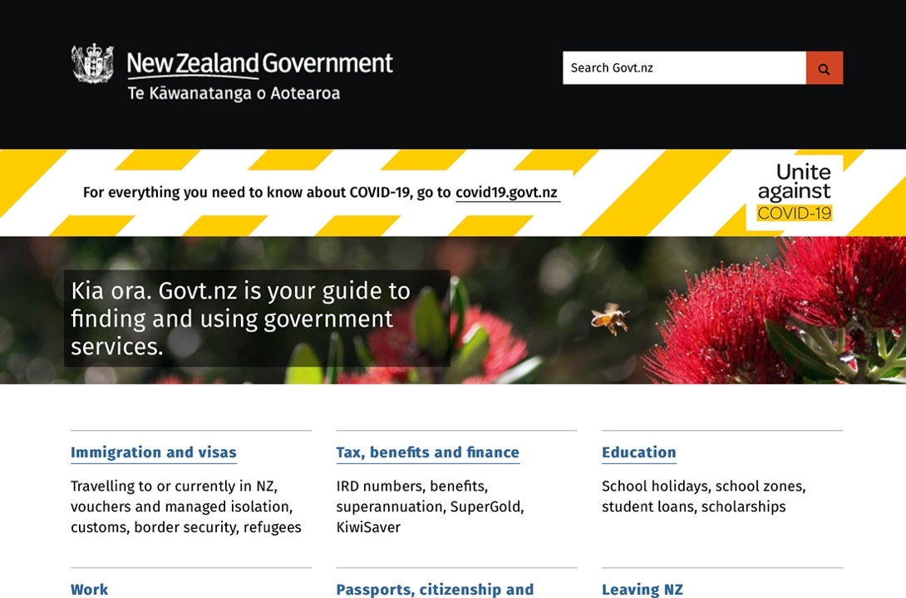

図5-5-1: 現在のgovt.nz

この活動にあたり、ニュージーランド政府はGDSが作成した”Government Service Design Manual”を利用し、GDSがそれに助言を与える形で推進された。その際には、単にテンプレートを活用したりガイダンスを利用したりするだけでなく、その根底にある考え方を調査し理解した上で取り組んだとも説明している。

同様の取組はイスラエル、オーストラリア、カナダなどにおいても行われている。

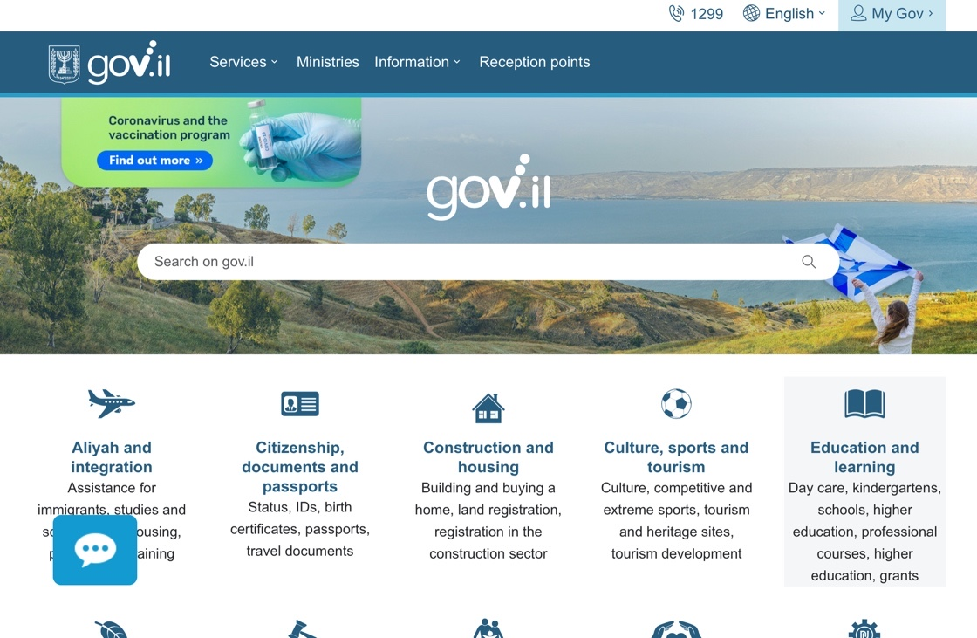

図5-5-2: 現在のgov.il

GDSは、オープン化によってサービスを良くすることを原則の一つに掲げているが、これらのウェブサイトのソースコードはGithubでオープン化されている。その効果として、相手国政府が時間と費用を節約できることはもちろん、各国の利用者からのフィードバックを受けることや、各国が各々実施している多様な改善を事例として学ぶことができることを挙げている。

### 3) 方法論や手法の提供および共有

GDSは政府ポータルサイトの構築支援において、テンプレートやソースコードを提供するだけでなく、方法論や手法を提供することでソリューションの背景にある思想も共有しようとしている。これは、全体を正しく理解することで適切な導入や定着が可能であると考えているからである。

特にサービスデザインに関連する ”Government Service Design Manual”　や　” Government Design Principles”　は多くの国で活用されている。我が国における「サービス設計12箇条」もそのうちの一つである。GDSはスウェーデンやスイスなどから始まり、多くの研究機関とも共同研究などを推進し、サービスデザインの質を高めている。

また、より高度な国家間の連携基盤として “Digital Nations” を設立し、国家レベルでの情報共有を推進している。これは当初5カ国によるD5という取組として2014年に開始されたものである。当初はイギリスの他、エストニア、イスラエル､ニュージーランドおよび韓国であった。その後、2018年にカナダとウルグアイが加盟しD7となる。更に2018年にメキシコとポルトガルが参加しD9と呼称が変更された。2019年のデンマークの参加の際にDigital Nationsに変更された。

Digital Nationsでは各国の事例共有の他、市民にとって真に便利なデジタル社会の実現に向けて、様々な課題解決に取り組むこととされている。その中ではサービスデザインの活用事例や方法論なども主要なテーマとされている。

1. 政府CIO補佐官
2. 武蔵野美術大学
3. What is the framework for innovation? Design Council's evolved Double Diamond　<https://www.designcouncil.org.uk/news-opinion/what-framework-innovation-design-councils-evolved-double-diamond>
4. Rebolledo, N. (2016). The value of service design in policy making 政策立案におけるサービスデザインの価値. In Mager et al. eds. Service Design Impact Report: Public Sector 日本語版 (pp. 42-48). Service Design Network. 
5. Louise Downe: Scaling Service Design in government - A new approach to service design in large organisations

   <https://www.slideshare.net/sdnetwork/louise-downe-scaling-service-design-in-government-a-new-approach-to-service-design-in-large-organisations>

   SDGC17 | Louise Downe: Scaling Service Design in government

   <https://www.youtube.com/watch?v=-eTU5CSwinM>
6. e-Govは、2001年に「行政改革大綱」に基づき、国民等の利用者に対して、組織横断的な行政情報提供サービスを広く提供する、国の行政ポータルサイトとして設置された。さらに、「電子政府構築計画」において、2005年までに申請・届出等手続の案内情報入手から手続申請までを一元的に行うことができる総合的なワンストップサービスを整備する、とされたことを受け、約4,000余りの電子申請が可能な電子申請システムとして運用を行っている。
7. THIS IS SERVICE DESIGN THINKING.Basics - Tools – Cases
8. 2019年度実績でe-Govの電子申請件数のうち73.2%がAPI経由の申請
9. サービスの問題・課題を見いだし、ユーザーのニーズを把握すること（キャッチ）、そしてその問題・課題の解決策を具体的な形に落とし込み（トライ）、ユーザーがどのような反応をするかを実際に現場で試し、その結果を把握して（キャッチ）、改善に活かす（トライ）、という「キャッチ」＆「トライ」のサイクルを繰り返す
10. 引越しワンストップサービスの推進<https://cio.go.jp/onestop-hikkoshi>
11. 死亡・相続ワンストップサービスの推進<https://cio.go.jp/onestop-sibousouzoku>
12. 引越しワンストップサービス 実現に向けた⽅策のとりまとめ 2019 年（平成 31 年）４⽉ 18 ⽇ 各府省情報化統括責任者（CIO）連絡会議決定

    <https://www.kantei.go.jp/jp/singi/it2/cio/kettei/20190418kettei_2-1.pdf>
13. 「LINE」と「引越れんらく帳」による県営水道の電子申請をスタート！

    <https://www.pref.kanagawa.jp/docs/r4a/prs/r2867466.html>
14. 令和元年(2019) 人口動態統計の年間推計 厚生労働省<https://www.mhlw.go.jp/toukei/saikin/hw/jinkou/suikei19/dl/2019suikei.pdf>
15. おくやみコーナーを設置する市町村支援

    <https://cio.go.jp/sibousouzoku_siennabi_2020>
16. おくやみコーナー設置自治体支援ナビのお試し環境を提供（2020年末時点で平日12:00～21:00の時間帯で利用可能）<https://www.dgl.jp/posts/9308880>
17. 2020年06月号特集　松阪市におけるおくやみワンストップの取り組み―窓口改革からデジタルデバイドの克服まで―

    <https://www.iais.or.jp/articles/articlesa/20200610/202006_04/>
18. Government Service Design Manual

    https://www.gov.uk/service-manual/design
19. Service Standard https://www.gov.uk/service-manual/service-standard
20. Digital, Data and Technology Profession Capability Framework

    https://www.gov.uk/government/collections/digital-data-and-technology-profession-capability-framework
21. GDS Academy courses　https://www.gov.uk/government/collections/gds-academy-course-descriptions
22. https://18f.gsa.gov
23. https://methods.18f.gov